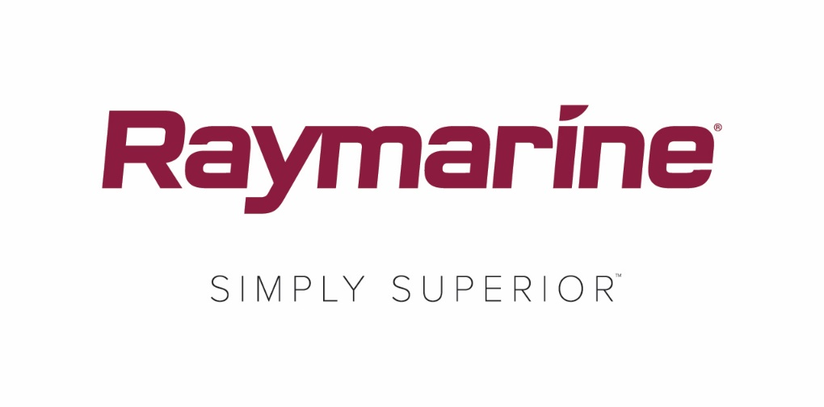
Quantum® 2 utpekt som vinner av QualiTec Design Award 2018
Raymarines mest avanserte «solid-state»-båtradar ble anerkjent under Seatec-utstillingen i Italia på grunn av radarens estetiske design, nyskapende funksjoner og lave vekt.

Raymarines nye Quantum® 2-radar med dopplerteknologibasert målidentifisering ble utpekt som vinner av QualiTec Design Award 2018. Utdelingen avholdes under den årlige Sea Technology and Design-utstillingen (Seatec), som er den eneste design- og teknologimessen i Italia for båt- og skipsbyggerbransjen.

Quantum 2 er utviklet for integrering med Raymarines prisbelønte Axiom® multifunksjonsdisplayer og gir forbedret situasjonsbevissthet til sjøs takket være intelligent identifisering av stasjonære objekter eller objekter i bevegelse på både kort og lang avstand.

QualiTec Awards avholdes årlig under Seatec-utstillingen i Carrara, Italia. Hovedformålet med utdelingen er å anerkjenne fremragende nye produkter lansert under messen, som er eksempler på nyskapende produktdesign og i tillegg forenkler båtførerens oppgaver.

Årets jury anerkjente en imponerende liste over fremragende funksjoner i Raymarines Quantum 2-radar, som resulterte i at Raymarines avdeling i Italia mottok QualiTec Design Award:

- en enestående videreføring av Raymarines Quantum 1-radar
- forbedret grafikk
- estetisk design
- lett vekt
- enestående målidentifisering på korte avstander
- rask sporing og visualisering av overhengende farer
- ny dopplerfunksjon oppdager potensielt farlige mål i sterkt trafikkerte områder
- potensielt farlige mål identifiseres i rødt og trygge mål i grønt, noe som øker sikkerheten og bevisstheten om andre fartøy i nærheten

Som mangeårig utstiller under Seatec, var Raymarine Italia glade over å motta den prestisjefylte anerkjennelsen.

Quantum 2 ble lansert under den internasjonale båtmessen i Miami i februar 2018, og er nå tilgjengelig verden over gjennom Raymarines nettverk av autoriserte forhandlere og distributører – til en startpris på 1949,99 USD / 2045,00 EUR / 1870,83 GBP. Du finner mer informasjon om Quantum 2 på: www.raymarine.com/quantum2

####

Om FLIR Systems
FLIR Systems ble grunnlagt i 1978 og har hovedkontor i Wilsonville, Oregon. Det er en verdensledende produsent av sensorsystemer for bedre avlesning og klarere bevissthet, noe som bidrar til å redde liv, forbedre produktiviteten og beskytte miljøet. Med sine snart 3500 ansatte er FLIRs visjon å være verdens sjette sans, ved å utnytte termisk bildebehandling og tilhørende teknologier, som tilbyr nyskapende, intelligente løsninger for sikkerhet og overvåking, miljø- og tilstandskontroll, fritidsaktiviteter utendørs, maskinvisjonsteknologi, navigasjon og avansert trusseloppdagelse. Hvis du vil ha mer informasjon, kan du gå til www.flir.com og følge @flir.

Om Raymarine:
Raymarine er verdensledende innen maritim elektronikk, og utvikler og produserer et bredt utvalg av produkter innen maritim elektronikk rettet mot fritidsbåter og lettere kommersielle fartøyer. Våre prisbelønte produkter er utviklet for høy ytelse og høy grad av brukervennlighet og selges gjennom et globalt nettverk av forhandlere og distributører. Raymarines produkter omfatter radar, autopiloter, GPS, instrumenter, ekkolodd, kommunikasjon og integrerte systemer. Raymarine er en avdeling av FLIR Systems, en verdensleder innen termisk avbildning. Hvis du vil du ha mer informasjon om Raymarine, se www.raymarine.no.

Mediekontakt:

Karen Bartlett
Saltwater Stone
+44 (0) 1202 669244
k.bartlett@saltwater-stone.com

